107年全臺各地區文旦柚預購清單
縣市別 | 農民團體  (供貨單位) | 品牌 | 規格 | 重量/盒 | 包裝 | 價格  (暫定-倘有異動，請洽詢供貨單位) | 訂購方式 | 付款方式
新北市 | 八里區農會 | 日光水岸~品牌 | 特級 | 10台斤 | 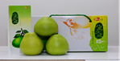手提式 | 750元 | - 八里區農會  電話:02-86302579  傳真:02-261935277  - 八里區農會現場購買(提供黑貓宅配服務)，地址：新北市八里區訊塘里中山路二段366號  - 運費依宅配業者規定  - 聯絡人：林昆仲主任/陳淑蘋店長  統一宅急便運費 | 戶名：新北市八里區農會農民購物中心 帳號：79001011008056  付款方式：  1.宅配貨到收款(加收手續費另計)  2.電匯(行庫代碼7900017)  3.ATM轉帳(行庫代碼790)
  10斤/箱 | 5斤/箱
  1-2箱 | 1-4箱
  120元
新北市 | 八里區農會 | 日光水岸~品牌 | 特級 | 5台斤 | 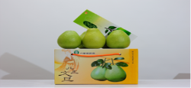  鞋盒式 | 450元
新北市 | 八里區農會 | 日光水岸~品牌 | 優級 | 10台斤 | 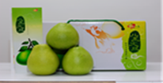  手提式 | 450元
新北市 | 八里區農會 | 日光水岸~品牌 | 優級 | 5台斤 | 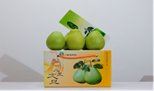  鞋盒式 | 280元
新北市 | 八里區農會 | 小計
苗栗縣 | 西湖鄉農會 | 西湖文旦 | 頂極品 | 5台斤 | 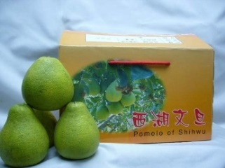手提式 | 350元 | - 訂購專線：037-921718/  037-921477；傳真專線：037-921719  (西湖鄉農推廣部徐小姐)  - 匯款帳號：西湖鄕農會91501-01-001034-6  - 金融機構代號：915-0012(備註：同一個點100箱以上免運費)  - 聯絡人：彭煥榮 | 匯款帳號  91501-01-001034-6  金融機構代號  915-0012
苗栗縣 | 西湖鄉農會 | 西湖文旦 | 頂極品 | 10台斤 | 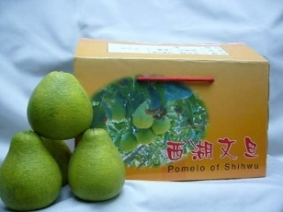手提式 | 600元 |  | 匯款帳號  91501-01-001034-6  金融機構代號  915-0012
苗栗縣 | 西湖鄉農會 | 西湖文旦 | 特極品 | 10台斤 | 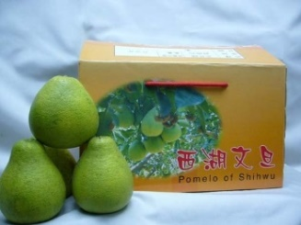手提式 | 500元 |  | 匯款帳號  91501-01-001034-6  金融機構代號  915-0012
苗栗縣 | 西湖鄉農會 | 小計
雲林縣 | 嘉東合作農場 | 老欉文旦 | 特級 | 5台斤(6-7粒) | 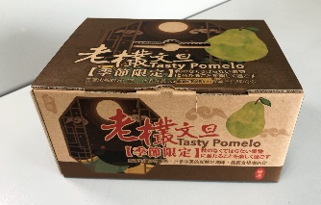 | 275元(產銷履歷+50元) | - 電話：0928-672-669；  傳真：05-5375390  - 信箱：j195800@yahoo.com.tw  - 運費1件90元，6件以上免運費。  - 聯絡人：張紫妍 | 匯款0675-10-100231-8嘉東合作農場
雲林縣 | 嘉東合作農場 | 老欉文旦 | 特級 | 10台斤(12-13粒) | 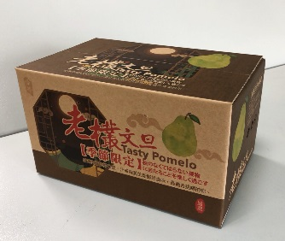 | 550元  (產銷履歷+50元) |  | 匯款0675-10-100231-8嘉東合作農場
雲林縣 | 嘉東合作農場 | 老欉文旦 | 優級 | 5台斤  (5粒) | 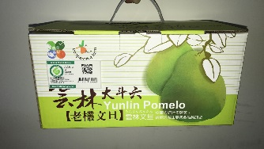 | 200元(產銷履歷+50元) |  | 匯款0675-10-100231-8嘉東合作農場
雲林縣 | 嘉東合作農場 | 老欉文旦 | 優級 | 10台斤(10-11粒) | 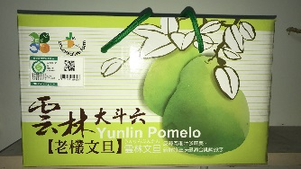 | 450元(產銷履歷+50元) |  | 匯款0675-10-100231-8嘉東合作農場
雲林縣 | 嘉東合作農場 | 小計

雲林縣 | 斗六市農會 | 斗六文旦 | 特級 | 5台斤 | 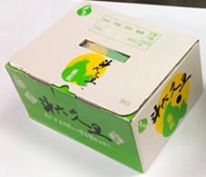鞋盒式 | 600元 | - 電話：05-5322122；  傳真：05-5378196  - 信箱：無。  - 運費1件90元，由買方付。  - 聯絡人：蔡芝玲 | 匯款00012-21-4232240斗六市農會日用品專戶
雲林縣 | 斗六市農會 | 斗六文旦 | 特級 | 10台斤 | 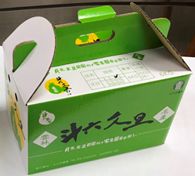手提式 | 1200元 |  | 匯款00012-21-4232240斗六市農會日用品專戶
雲林縣 | 斗六市農會 | 斗六文旦 | 優級 | 5台斤 | 鞋盒式 | 500元 | 同上 | 同上
雲林縣 | 斗六市農會 | 斗六文旦 | 優級 | 10台斤 | 手提式 | 800元 | 同上 | 同上
雲林縣 | 斗六市農會 | 小計

台南市 | 麻豆區農會 | 柚の寶 | 特級 | 10台斤 | 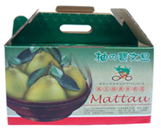  手提式 | 1,100元 | - 電話：06-5722437；  傳真：06-5715790  - 信箱：focus74258709@yahoo.com.tw＜麻豆區農會＞ http://www.efarm.org.tw ＜聯合農產品網路商城＞  - 『柚の寶』文旦大宗客戶即日起至8/31止。  - 運費以20斤以內為ㄧ件每件100元。 | 『貨到付款』未滿6,000元,加收30元宅配手續費； 整筆為6,000元以上,免加收宅配手續費。
台南市 | 麻豆區農會 | 柚の寶 | 特級 | 5台斤 | 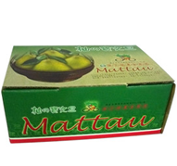鞋盒式 | 600元 |  | 『貨到付款』未滿6,000元,加收30元宅配手續費； 整筆為6,000元以上,免加收宅配手續費。
台南市 | 麻豆區農會 | 柚の寶 | 優級 | 10台斤 | 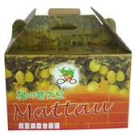  手提式 | 700元 |  | 『貨到付款』未滿6,000元,加收30元宅配手續費； 整筆為6,000元以上,免加收宅配手續費。
台南市 | 麻豆區農會 | 柚の寶 | 優級 | 5台斤 | 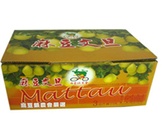  鞋盒式 | 400元 |  | 『貨到付款』未滿6,000元,加收30元宅配手續費； 整筆為6,000元以上,免加收宅配手續費。
台南市 | 麻豆區農會 | 小計
宜蘭縣 | 冬山鄉農會 | 冬山文旦 | 特級 | 5台斤 | 手提式 | 250元(每箱運費約100元) | - 電話訂購：03-9591122；傳真：03-9592029  - 網路訂購：http://www.dsfa.org.tw/index2.aspx  - 聯絡人：何千金  張勝期 | 匯款/ATM轉帳  【戶名：冬山鄉農會菇菇茶米館、  解款單位：冬山鄉農會菇菇茶米館(代號9120190)  帳號：03-03-20-010418-6】
宜蘭縣 | 冬山鄉農會 | 冬山文旦 | 頂級 | 10台斤 | 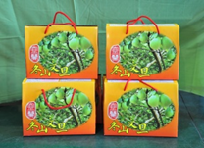手提式 | 500元(每箱運費約100元)
宜蘭縣 | 冬山鄉農會 | 小計
花蓮縣 | 東豐拾穗農場 | 東豐文旦 | 特選 | 10台斤 | 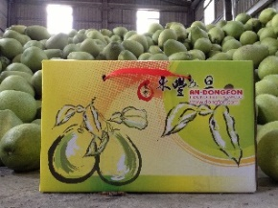手提式 | 650元(每箱運費120元) | - 電話訂購：03-8880181；  傳真：03-8882520)  - 網路訂購：東豐市集https://www.dongfon.org/shop/?v=3d9975706be3  - 聯絡人：黃莉庭 | 貨到付款、匯款/ATM轉帳、歐付寶電子支付  【戶名：東豐拾穗農場有限公司、花蓮第二信用合作社:216-玉里分社：0104  帳號:160-0010000-3938】
花蓮縣 | 東豐拾穗農場 | 東豐文旦 | 優選 | 25台斤 | 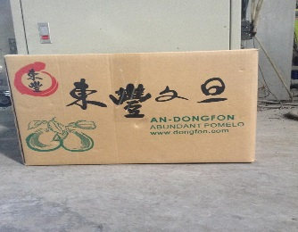箱式 | 1100元(每箱運費120元)
花蓮縣 | 東豐拾穗農場 | 小計
花蓮縣 | 瑞穗鄉農會 | 瑞穗鶴岡老欉文旦 | 極品 | 5台斤 | 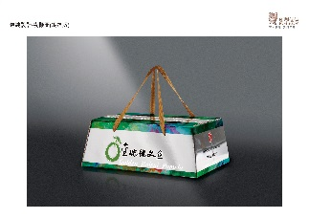  手提式 | 700元 | - 電話訂購：03-8875972；傳真：03-8870900  - 網路訂購：瑞穗鄉農會休閒購物網http://www.rsfa.org.tw/shopping/howtobuy  - 聯絡人：朱慧玫 | 貨到付款、匯款/ATM轉帳  【戶名：瑞穗鄉農會、匯款帳號：89501-01-006193-6（通匯代碼895）】
花蓮縣 | 瑞穗鄉農會 | 瑞穗鶴岡老欉文旦 | 特等 | 10台斤 | 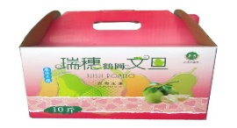  手提式 | 700元 |  | 貨到付款、匯款/ATM轉帳  【戶名：瑞穗鄉農會、匯款帳號：89501-01-006193-6（通匯代碼895）】
花蓮縣 | 瑞穗鄉農會 | 瑞穗鶴岡老欉文旦 | 特等 | 5台斤 | 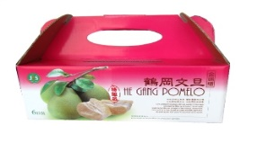  手提式 | 400元 |  | 貨到付款、匯款/ATM轉帳  【戶名：瑞穗鄉農會、匯款帳號：89501-01-006193-6（通匯代碼895）】
花蓮縣 | 瑞穗鄉農會 | 瑞穗鶴岡老欉文旦 | 優選 | 10台斤 | 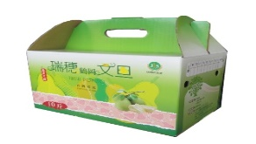  手提式 | 500元 |  | 貨到付款、匯款/ATM轉帳  【戶名：瑞穗鄉農會、匯款帳號：89501-01-006193-6（通匯代碼895）】
花蓮縣 | 瑞穗鄉農會 | 瑞穗鶴岡老欉文旦 | 優選 | 20台斤 | 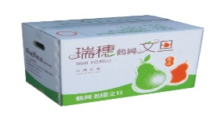  箱式 | 1000元 |  | 貨到付款、匯款/ATM轉帳  【戶名：瑞穗鄉農會、匯款帳號：89501-01-006193-6（通匯代碼895）】
花蓮縣 | 瑞穗鄉農會 | 小計
臺東縣 | 東河鄉農會 | 東河文旦 | 特級 | 10台斤 | 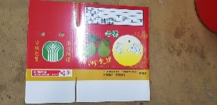手提式 | 650元  (含運) | - 電話訂購：089-531189；傳真：089-531640  - 網路訂購：http://v13.fast.org.tw/main.asp?BodySel=S1  - 聯絡人：彭淑惠  陳清龍 | 貨到付款、匯款/ATM轉帳  【戶名：農產品共同運銷專戶、銀行代號：622、  匯款帳號：00103210170090】
臺東縣 | 東河鄉農會 | 東河文旦 | 優級 | 10台斤 | 手提式 | 550元  (含運) |  | 貨到付款、匯款/ATM轉帳  【戶名：農產品共同運銷專戶、銀行代號：622、  匯款帳號：00103210170090】
臺東縣 | 東河鄉農會 | 小計

